**Bienvenue au Centre Nouvelle Vie !**

Si vous êtes parmi nous pour la première fois, nous sommes heureux de vous accueillir et nous prions que vous soyez béni et enrichi dans votre foi et dans l’amour de Jésus pour vous.

**Bulletin 1 septembre, 2024**

Ce matin P. Fern nous apporter quelque verset de 2 Cor. 4 pour que nous soyons éveillées à ce trésor que nous avons dans ces vases de terre, ‘’la Parole de Dieu.’’

Soyons ouvert aux choses que le Seigneur veut nous dire.

Soyons à l’écoute!

**Prédicateurs à venir**

1 Sept. P. Fern Richard

8 Sept. Robert Brockbank

15 Sept. P. Greg Pyne

22 Sept. P. Fern Richard

**BBQ Annuel**

Un gros remercîment a tous ceux qui ont aidé et participer à notre BBQ annuel. Sans vous ces évènements ne seraient pas possible. Nous pouvons bien voir les vrais serviteurs et plus important le Seigneur vous voie !!!

MERCI

**Débute Étude Biblique**

Au commencement de septembre, mercredi le 4, nous allons recommencer nos Étude Biblique le mercredi soir.

Notre étude était sur le livre de Philippiens et nous étions rendus au chapitre 2! Prier pour que notre connaissance du Seigneur grandisse, afin de vivre davantage pour Lui.

**Formation pour Groupe Maison Évangélisation**

Nous aimerions informer l’église que le projet de tenir une formation afin d’offrir des études bibliques dans les maisons visant l’évangélisation sera remis à plus tard. Les personnes qui auraient des questions à ce sujet peuvent contacter Pasteur Luc ou Pasteur Fern. Continuons à prier pour l’évangélisation de notre communauté.

**Nouvelle machine à débit :**

Afin de faciliter la manière de faire des donations au CNV, le comité a décidé d’installer une machine à débit dans le foyer. Lorsque vous utiliser la machine, nous vous encourageons de toujours utiliser une enveloppe (sois celle avec votre numéro ou une enveloppe pour don) et d’y inclure le billet d’opération et d’inscrire les montants de vos dons, ceci même si vous ne désirez pas de reçu d’impôts. Vous pouvez déposer votre enveloppe dans le panier d’offrande ou dans la boîte qui sera installée bientôt. Ceci facilitera la comptabilité.

Notez que pour recevoir un reçu pour fin d’impôts, vous devez toujours inscrire votre nom, la date et le montant de votre don sur votre enveloppe. Pour plus d’information communiquez avec P. Fern. Merci de votre générosité !

* **Support financier, dîmes et offrandes – E-Transfert**

Merci à tous de continuer à supporter l’œuvre du Centre Nouvelle Vie financièrement. Le système E-TRANSFERT est toujours disponible. Vous n’avez qu’à envoyer votre don à cette adresse email : [donnercnv@gmail.com](mailto:donnercnv@gmail.com) . Pour toutes questions vous pouvez communiquer avec Anne Richard à l’adresse [wayneannerichard07@rogers.com](mailto:wayneannerichard07@rogers.com) ou 532-2039.

* **Auriez-vous un besoin de prière à partager?**

**Communiquer avec le Pasteur Fern et nous prierons ensemble !**

Prions pour la santé de Francine Desrosiers

Prions pour la santé de ceux qui sont malades

Prions pour un réveil dans l’Acadie

Prions que Dieu protège nos enfants et nos écoles.

Prions pour Pasteur Luc et Valérie, Pasteur Fern et Claudette

Missionnaires : Église Nouvelle Espérance ; Dieppe, Cody et Kathy Guitard

**Notes prédication :**

**_________________________________________**

**_________________________________________**

**__________________________________________**

**_________________________________________**

**Bienvenu au Centre Nouvelle Vie**

**Une église pour la communauté**

**1 Septembre, 2024**

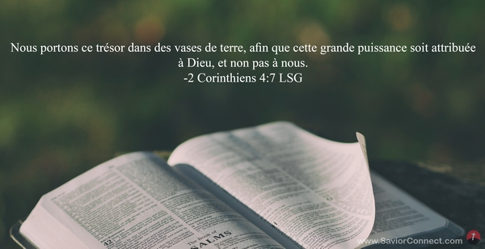

**Mission de Centre Nouvelle Vie**

**Honorer Dieu en faisant plus de disciples**

**pour Jésus-Christ**

23 Rue Grace, Shediac Cape, NB, E4P 3B7

Église 506-532-2836,

P. Luc 506-545-8799 P. Fern 506-381-0226

[lvpoir@nb.sympatico.ca](mailto:%20%20lvpoir@nb.sympatico.ca) fernclau4@outlook.com

[www.centrenouvellevie.ca](http://www.centrenouvellevie.ca)

Facebook : Église Centre Nouvelle Vie